**DMC数据管理和QC模块**

1. **概述**

DMC数据管理和QC模块负责处理采集数据，抽成Segy文件（共炮和共检波点文件），并且能显示Segy文件数据图像，以及基本的图像功能，模块主界面如下：

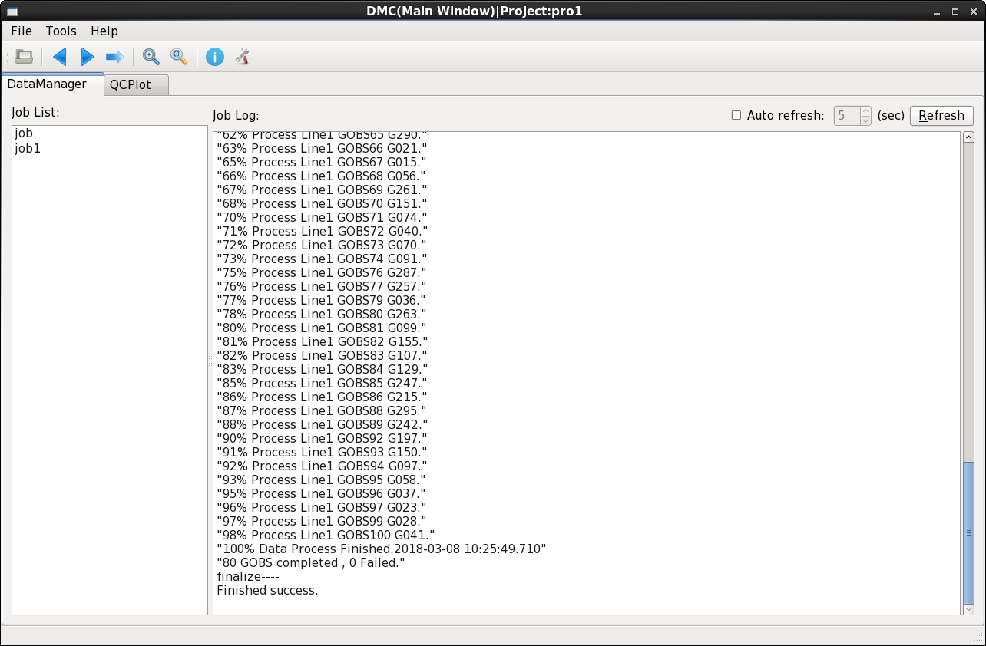

整个界面包括菜单栏，工具栏，中央窗口以及状态栏。中央窗口有两个Tab页，Datamanager 显示数据管理Job信息，抽取道集作业发布运行后，可以在此看到每个作业的运行log信息；QCPlot 为Segy文件数据图像显示页，选择一个Segy文件打开读取数据显示，图像显示如下图：

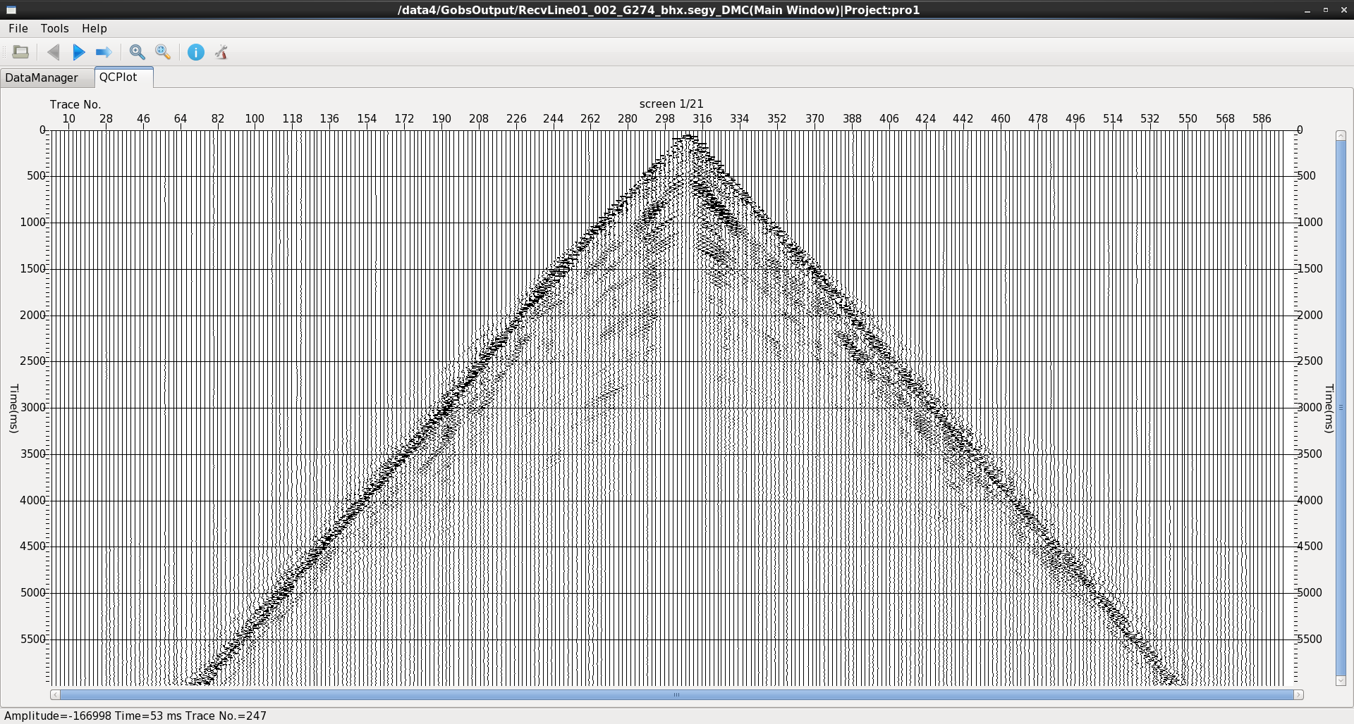

1. **使用说明**

2.1 DataManager 数据管理

1. 创建和提交Job

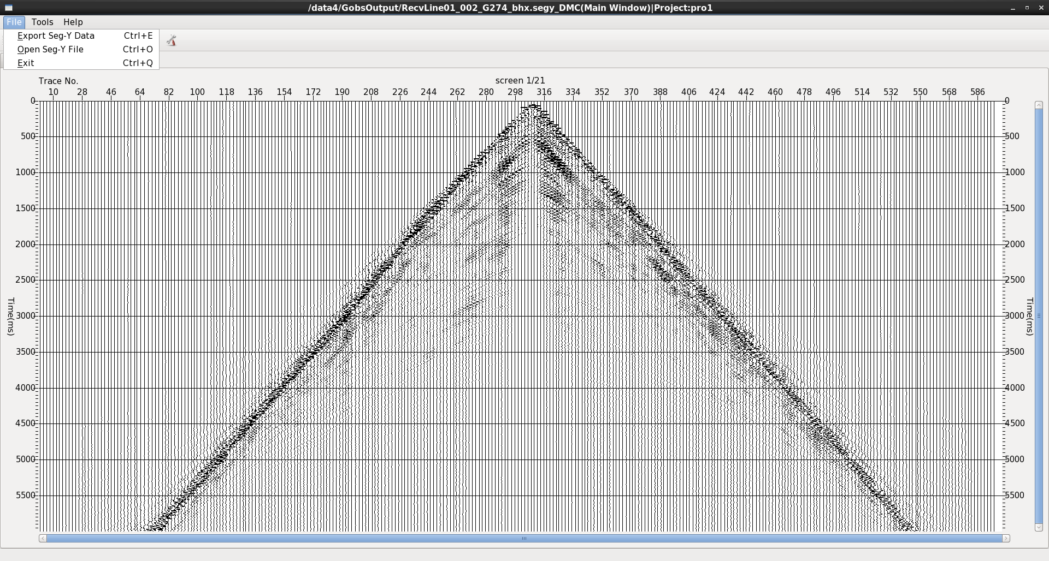

**File 菜单**

点击File菜单（右图所示）Export Seg-y Data 选项，弹出输出seg-y文件任务对话框，填写参数，点击“Start Exporting” 按钮运行任务。

作业类型分为抽取共检波点道集Segy文件作业和抽取共炮道集Segy文件两种类型作。

* 1. **抽取共检波点道集作业参数对话框如下所示：**

选中**Reciever Oriented 按钮**则进入抽取共检波点道集作业参数界面；

**Segy Text Header**文本框，输入Segy文件卷头中3200Bytes部分的文本信息；

**Basic Parameter** 需要填入 Job 作业名称，运行后生成的log文件名和Job文件名一致。Area 选择框选择数据处理对应的工区，处理程序会读取工区的sps文件信息，设备投放对应关系等。Origin Data Path 输入原始数据存放的文件目录，所有设备的数据文件都放到该目录下，文件名可以是GOBS设备对应的IP地址或者为GXXX 格式的设备号。如图中输入目录 /data4/Gobs_test_data 的数据文件信息如 下方右侧图（原始数据文件目录图）所示。Output File Path 输入输出文件目录，所有生成的共检波点文件都存放到此目录中，共检波点文件命名规则请参见附录。

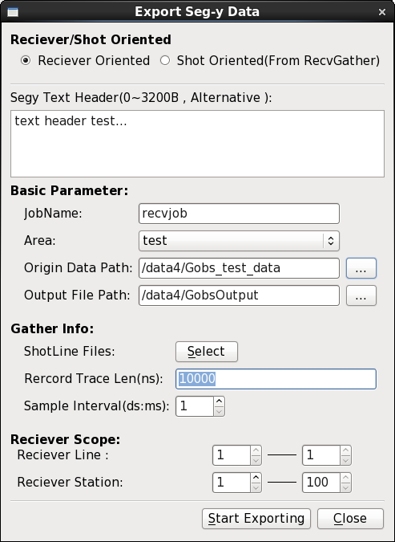

共检波点作业参数对话框

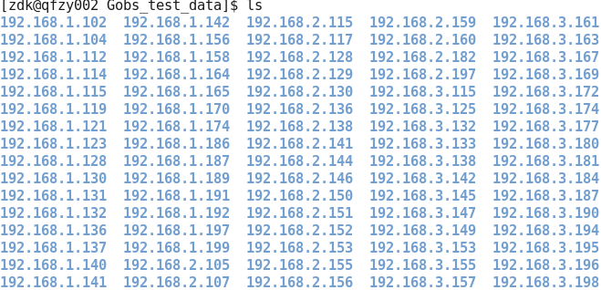

原始数据文件目录图

**Gather Info** 输入道集相关参数，Shot Files ，点击右侧按钮可选择输入的炮时文件，如下图所示。Record Trace Len 输入要抽取的每一道的样点数。Sample Interval 输入样点间距，单位为ms，实际数据采样点不等于此样点间距的数据，需要重采样插值。

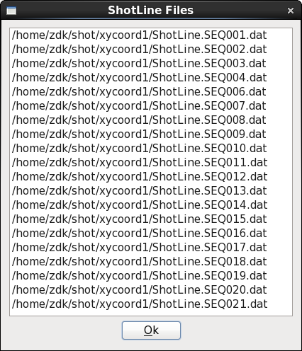

选择的shotLine Files

**Reciever Scope** 接收点范围，输入作业想要处理的接收线和站点范围，程序中断情况下，可以设置这两个参数控制作业范围，达到续做的目的，另外测试的时候也可以将范围设置小一点，先查看部分结果。

* 1. **抽取共炮点道集作业参数对话框如下所示：**

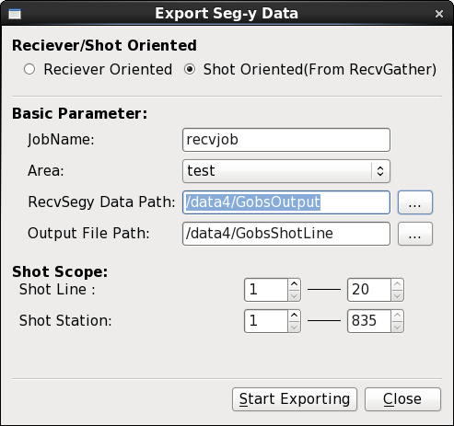

抽取共炮数据Segy文件必须是在抽取完共检波点Segy文件之后，所以这里Basic Parameter 基本参数中的 RecvSegy Data Path 输入的是共检波点Segy文件存放的目录，如下图中共检波点数据目录的部分内容：

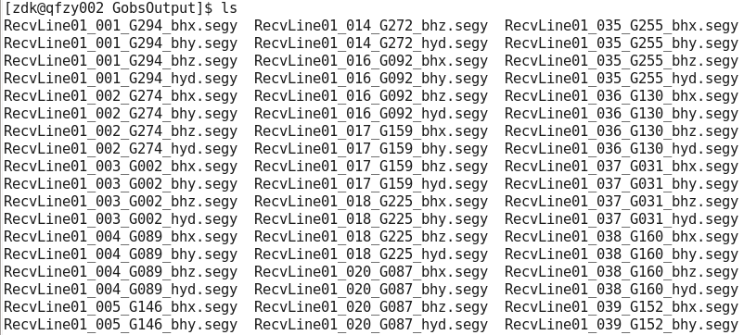

Shot Scope 参数输入作业处理的炮线和炮点范围。

作业提交后，会在当前项目work 目录下生成 job 作业和作业对应的log 信息文件。

1. 查看作业log

任务执行后，可以在DataManager 页面 “Job List” 列表中看到作业文件，双击便可在右侧Job Log 栏看到作业log信息。

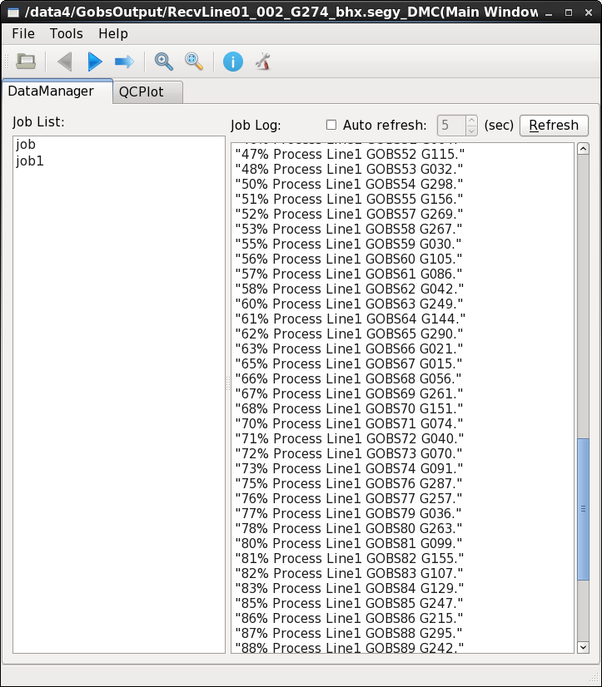

默认日志信息不是自动刷新的，刷新时候需要点击Refresh 按钮，勾选上Auto refresh 选择按钮，log信息会按照选择按钮右侧的刷新周期定时自动刷新。

**2.2 QC Plot 数据图像显示控制**

点击File菜单Open Seg-Y File 选项，弹出打开Segy对话框，只需要选择输入Segy文件名，有显示一分量和四分量两种模式，以四分量为例（下图）输入合适的最大显示道数和显示的起始道，点击Ok可显示图像。 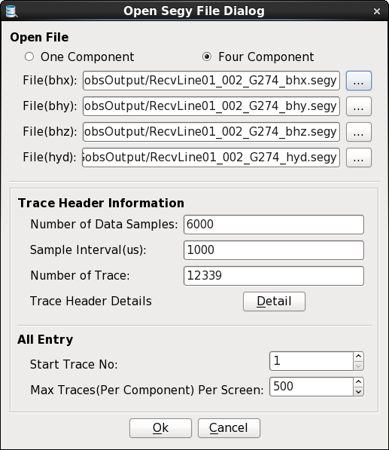 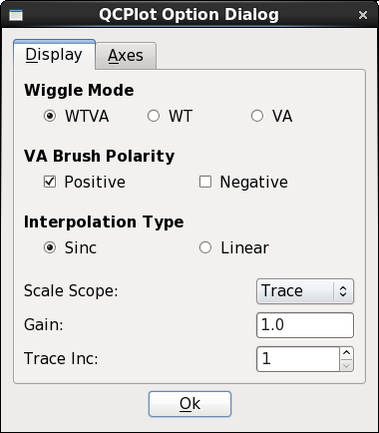

打开Segy 文件对话框 图像参数控制面板

Tools 菜单Display Option 选项显示图像参数控制面板。面板实现对图像和刻度的显示调节功能。

C:\Users\lsw\Desktop\Screenshot-8.png

工具栏主要实现QC 图像的交互功能：

C:\Users\lsw\Desktop\Screenshot-8.png 打开文件；

C:\Users\lsw\Desktop\Screenshot-8.png 上一个道集，每个道集最大道数等于打开文件对话框 Max Traces Number Per Screen 参数值；

C:\Users\lsw\Desktop\Screenshot-8.png下一个道集;

C:\Users\lsw\Desktop\Screenshot-8.png 跳到某个道集，弹出道集输入对话框，对话框展示了文件道集范围和当前道集号，输入想要显示的道集号，点击ok就可显示对应道集的数据；

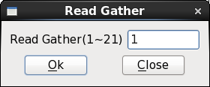

C:\Users\lsw\Desktop\Screenshot-8.png放大和恢复图像，点击放大按钮，可以拖动选择放大图像，恢复按钮，将图像恢复原始大小；

C:\Users\lsw\Desktop\Screenshot-8.png道头分析，点击进入分析状态后，点击图像选择想要查看的道，弹出该道道头信息，道头分析显示如下：

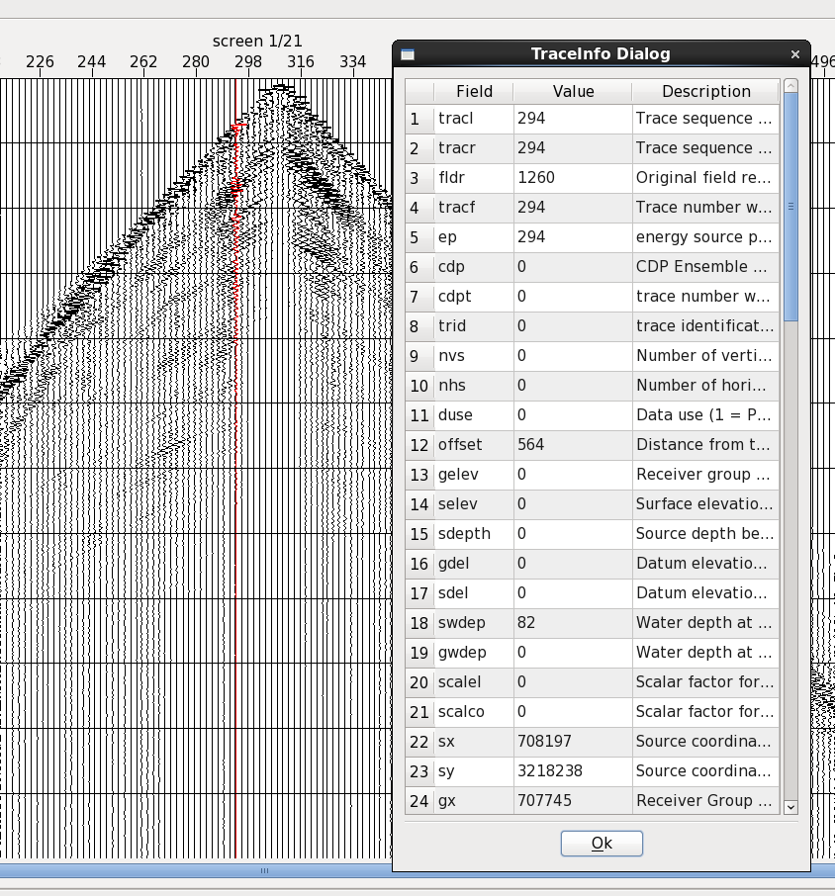

C:\Users\lsw\Desktop\Screenshot-8.png图像参数控制面板，和Tools 菜单 Display Option 选项功能一样。

1. **附录**
2. 抽取生成共检波点道集文件命名规则

**文件名称格式： RecvLine线号_站点号_设备号_分量标识符.segy**

其中线号占两位数字，站点号为三位数字，设备号形式为 GXXX ,即为GOBS设备名称，分量标识符为 bhx=X分量；bhy=Y分量；bhz=Z分量；hyd=水听分量 中的一种。

1. 抽取生成共炮道集文件命名规则

**共炮点道集文件以一条炮线为单位保存，并记录处理的炮点范围，文件名称格式：ShotLine炮线号_起始炮—结束炮_分量标识.segy**

其中炮线号占两个数据，分量标识与共检波点文件的分量标识一致。